9 Sınıf Sağlık Bilgisi ve Trafik Kültürü Özgün Görselli Çalışma Soruları ve Cevapları
  - 2026 2027 Eğitim Öğretim Yılı

Birinci Dönem Birinci Yazılıya Hazırlık
Yıllık planın ilk dokuz haftasındaki öğrenme çıktıları için dokuz açık uçlu çalışma sorusu hazırlanmıştır. Her soru üç alt maddeden oluşur. Verilen bilgileri yorumlayın, gerekçelerinizi yazın ve uygun çözüm önerileri geliştirin. Açıklamalı cevaplar ve kısmi puanlama ölçütleri aynı belgenin sonundadır.
Şemalar, bilgi kartları ve grafikler bu set için özgün olarak hazırlanmıştır. Grafiklerdeki sayısal veriler öğretim amacıyla kurgulanmıştır; gerçek araştırma sonucu veya kişiye özel sağlık programı değildir.
Hafta ve soru | Ölçülen konu | Öğrenme çıktısı | Puan
1 | Sağlık ve sağlığı etkileyen faktörler | SBTK.1.1 | 10
2 | Çevre ve toplum sağlığı | SBTK.1.1 | 10
3 | Halk sağlığı ve sağlık hizmetleri | SBTK.1.2 | 10
4 | Kişisel hijyen ve temizlik | SBTK.1.3 | 10
5 | Hastalıklar | SBTK.1.4 | 10
6 | Engellilik ve erişilebilirlik | SBTK.1.4 | 10
7 | İlaçlar ve akılcı kullanım | SBTK.1.5 | 10
8 | Biyopsikososyal yaklaşım | SBTK.1.6 | 15
9 | Fiziksel aktivite ve sağlık | SBTK.2.1 | 15

Kapsam 9. haftadaki Fiziksel Aktivite ve Sağlık ile biter. Uyku, beslenme ve sonraki trafik konuları bu çalışmanın kapsamı dışındadır.
Adı soyadı ______________________________ Sınıfı ______ Numarası ______
Öğrenci bölümü 2–10. sayfalarda, cevaplar 11–15. sayfalardadır. Toplam çalışma puanı 100’dür. Öğretmen cevap bölümünü ayırabilir. Set bir çalışma bankasıdır; soruların tamamı tek sınavda uygulanmak zorunda değildir.
Sağlık Bilgisi ve Trafik Kültürü, 2026 OYSS ders listesinde yer almaz. Bu çalışma resmî OYSS sınavı veya MEB onaylı materyal olarak adlandırılmaz.

Soru 1 Aynı yatkınlık farklı koşullar
SB-G01 · 1. hafta · SBTK.1.1 · 10 puan
Şema iki kurmaca mahallede sağlığı etkileyen bazı koşulları karşılaştırır. Kalıtsal özellikler burada yalnızca bir etkeni temsil eder; çizim gerçek bir sağlık araştırmasının sonucu değildir.
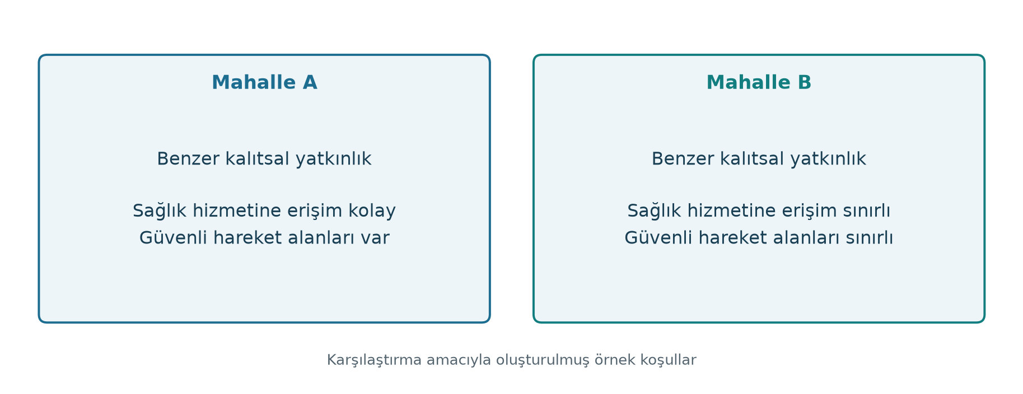
Görsel kaynağı: Görsel Biyoloji Hikayesi tarafından bu soru için hazırlanmıştır.
a) Şemadan değiştirilebilecek iki koşul seçin ve ait oldukları etken grubunu belirtin. (3 puan)
................................................................................................................................................
................................................................................................................................................
b) “Benzer kalıtsal yatkınlık, aynı sağlık sonucu demektir.” çıkarımı şemaya göre neden eksiktir? (3 puan)
................................................................................................................................................
................................................................................................................................................
c) Daha az olanağı bulunan mahalle için kişisel çabayı tamamlayan iki toplumsal düzenleme önerin. (4 puan)
................................................................................................................................................
................................................................................................................................................

Soru 2 Atık verisinde düşüş neyi gösterir
SB-G02 · 2. hafta · SBTK.1.1 · 10 puan
Bir mahalle için öğretim amacıyla oluşturulan iki grafiği inceleyin. 2. haftadan sonra atık toplama düzeni iyileştirilmiştir. Açık atık birikimi ve çevre şikâyetleri farklı sayımlardır.
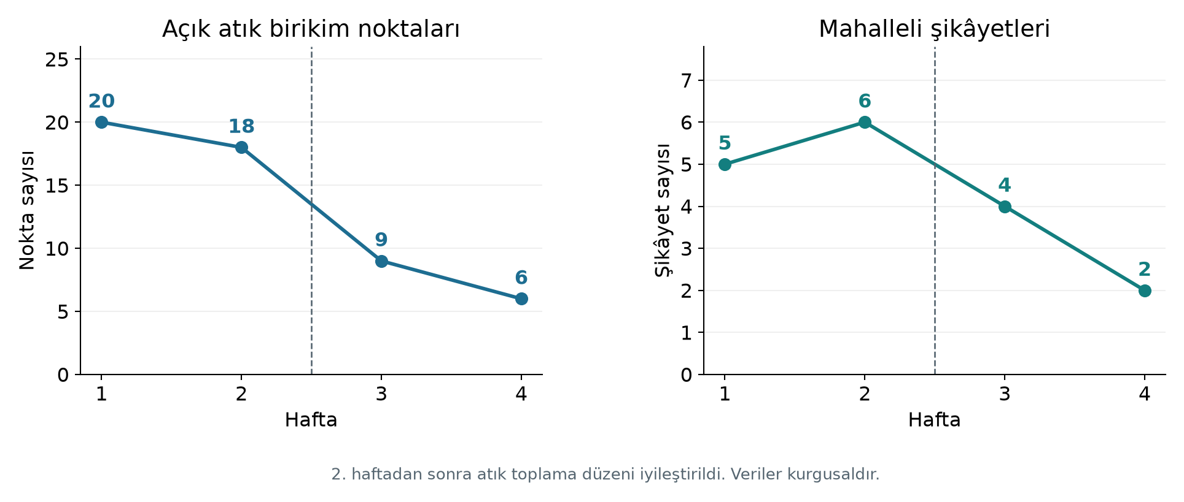
Görsel kaynağı: Görsel Biyoloji Hikayesi tarafından bu soru için hazırlanmıştır.
a) Açık atık noktası sayısı 1. haftadan 4. haftaya kaç azalmıştır? Birimini yazın. (3 puan)
................................................................................................................................................
................................................................................................................................................
b) Şikâyet sayısındaki düşüş, belirli bir hastalığın tamamen ortadan kalktığını kanıtlar mı? (3 puan)
................................................................................................................................................
................................................................................................................................................
c) Atık toplama düzeninin etkisini daha iyi değerlendirebilmek için iki ek bilgi veya karşılaştırma önerin. (4 puan)
................................................................................................................................................
................................................................................................................................................

Soru 3 Hizmet kartlarını amacına göre okumak
SB-G03 · 3. hafta · SBTK.1.2 · 10 puan
Kartlar aynı kişinin yaşamındaki farklı hizmetleri gösterir. Bir hizmetin sınıfı, nerede sunulduğundan çok hangi temel amaçla sunulduğuna göre tartışılacaktır.
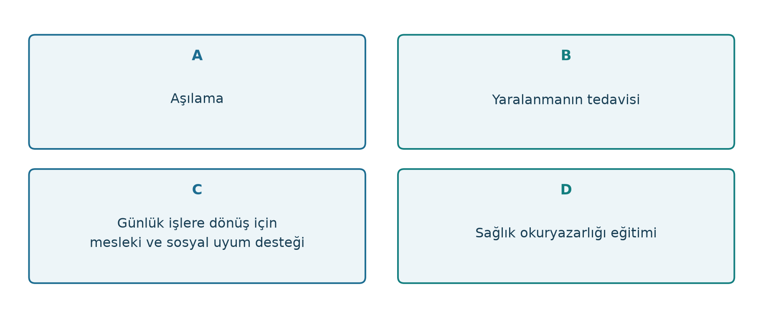
Görsel kaynağı: Görsel Biyoloji Hikayesi tarafından bu soru için hazırlanmıştır.
a) A B ve C kartlarını koruyucu, tedavi edici ve rehabilitasyon hizmetleriyle eşleştirin. (3 puan)
................................................................................................................................................
................................................................................................................................................
b) D kartındaki eğitim neden yalnız hastaya verilen bir tedavi olarak değerlendirilemez? (3 puan)
................................................................................................................................................
................................................................................................................................................
c) Bir kişi aynı dönemde hem tedavi hem rehabilitasyon hizmeti alabilir mi? Kartların birbirini dışlamadığını bir örnekle açıklayın. (4 puan)
................................................................................................................................................
................................................................................................................................................

Soru 4 Temas zincirinde uygun müdahale
SB-G04 · 4. hafta · SBTK.1.3 · 10 puan
Şema, ortak eşyalara dokunmanın mikroorganizmaların aktarılmasına nasıl aracılık edebileceğini gösteren bir modeldir. Her temasın kesin enfeksiyon oluşturduğu varsayılmamıştır.
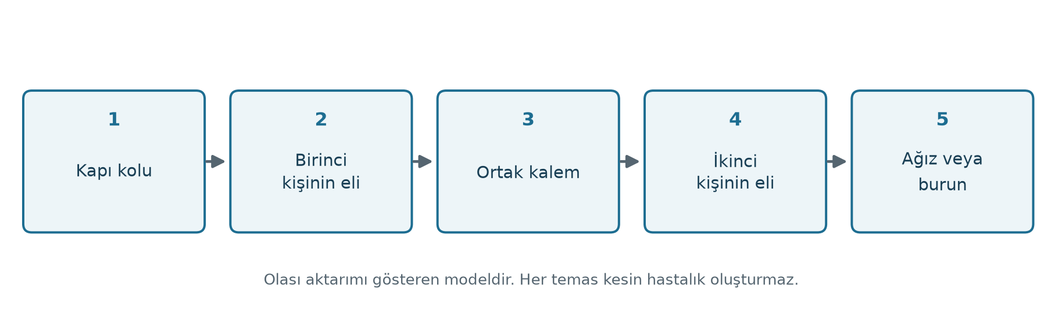
Görsel kaynağı: Görsel Biyoloji Hikayesi tarafından bu soru için hazırlanmıştır.
a) Şemada bir kişiden diğerine aktarımı kolaylaştıran ortak nesneyi ve kişideki olası giriş bölgesini belirtin. (3 puan)
................................................................................................................................................
................................................................................................................................................
b) Aktarım olasılığını azaltacak iki farklı noktada uygulanabilecek davranış önerin. (3 puan)
................................................................................................................................................
................................................................................................................................................
c) Yalnız ellerin temiz görünmesi niçin yeterli ölçüt değildir? Uygun el yıkamanın iki özelliğini ekleyin. (4 puan)
................................................................................................................................................
................................................................................................................................................

Soru 5 Benzer yakınma farklı neden
SB-G05 · 5. hafta · SBTK.1.4 · 10 puan
Kartlarda hastalığın nedeni hakkında bilgi verilmiştir. Bu bilgiler, yalnız yakınmanın adına bakılarak hastalıkların aynı gruba konamayacağını tartışmak içindir.
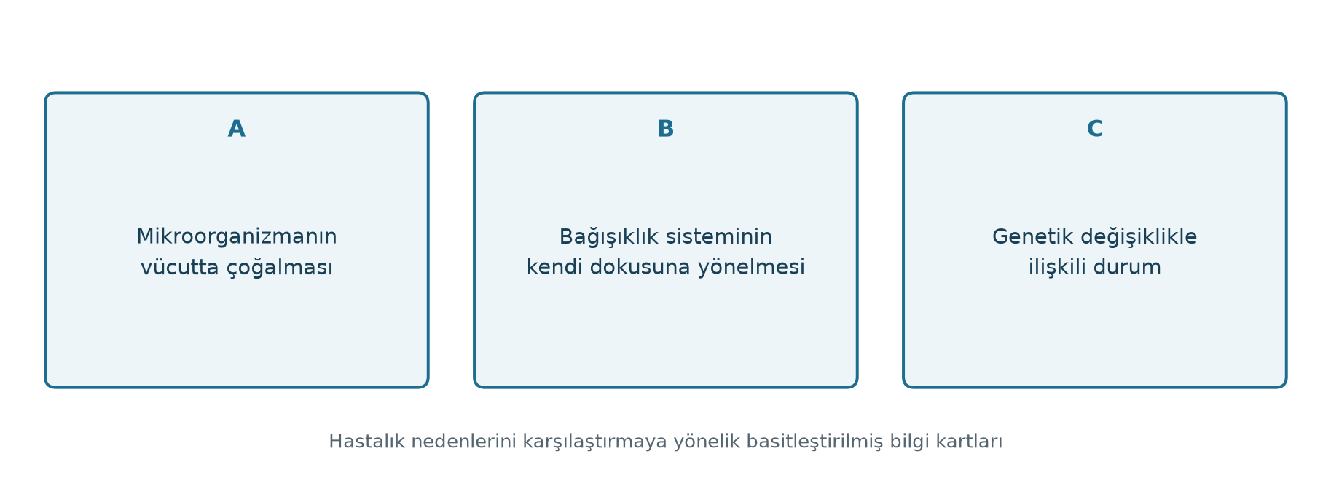
Görsel kaynağı: Görsel Biyoloji Hikayesi tarafından bu soru için hazırlanmıştır.
a) A ve B kartlarından hangisi enfeksiyon, hangisi otoimmün mekanizma örneğidir? Verilen nedene dayanın. (3 puan)
................................................................................................................................................
................................................................................................................................................
b) C kartında genetik değişiklik bulunması, durumun sıradan temasla arkadaşlarına bulaştığını gösterir mi? (3 puan)
................................................................................................................................................
................................................................................................................................................
c) Kartlardan hareketle bir arkadaşın hastalığını teşhis etmeye çalışmak neden uygun değildir? Güvenli ve kapsayıcı iki tutum belirtin. (4 puan)
................................................................................................................................................
................................................................................................................................................

Soru 6 Okul planında erişilebilir yol
SB-G06 · 6. hafta · SBTK.1.4 · 10 puan
Ölçeksiz okul planında, basamaksız giriş güzergâhındaki bir bölümün depolanan eşyalarla kapatıldığı görülmektedir. Duyurular yalnız sesli verilmektedir. Şema ölçü veya yasal uygunluk belgesi değildir.
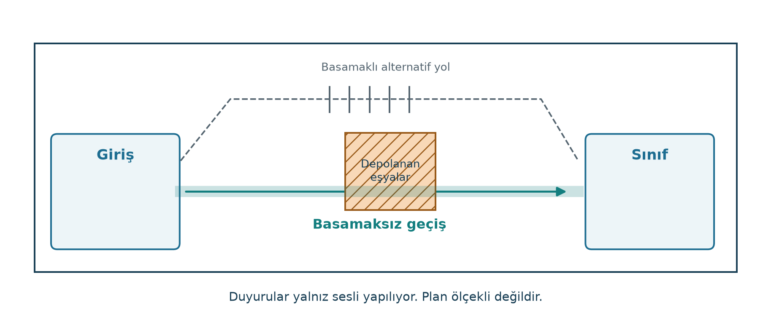
Görsel kaynağı: Görsel Biyoloji Hikayesi tarafından bu soru için hazırlanmıştır.
a) Basamaksız güzergâhın bulunmasına rağmen kullanımın neden engellendiğini açıklayın. (3 puan)
................................................................................................................................................
................................................................................................................................................
b) Fiziksel erişim ve duyuru erişimi için birer değişiklik önerin. (3 puan)
................................................................................................................................................
................................................................................................................................................
c) Düzenleme yapıldıktan sonra yalnız yöneticinin “uygun” demesi yeterli midir? Kullanıcılarla nasıl kontrol edilebilir? (4 puan)
................................................................................................................................................
................................................................................................................................................

Soru 7 İlaç bilgisinin kaynağını seçmek
SB-G07 · 7. hafta · SBTK.1.5 · 10 puan
Üç bilgi kartı ilaç kullanımıyla ilgili farklı başvuruları gösterir. Amaç, güvenilir bilgiyi seçmek ve kişiye uygun kullanım kararının nasıl verileceğini tartışmaktır.
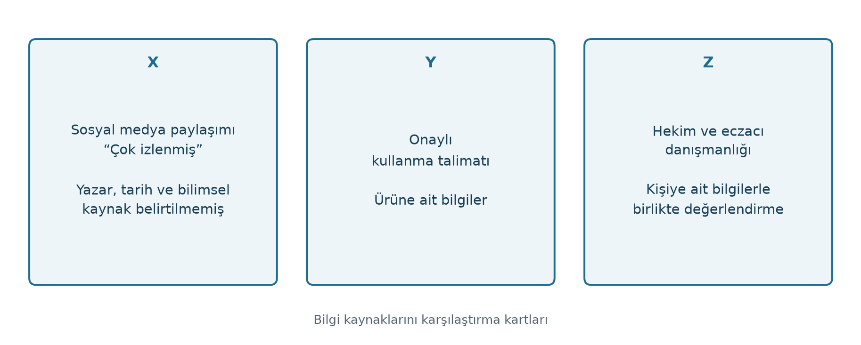
Görsel kaynağı: Görsel Biyoloji Hikayesi tarafından bu soru için hazırlanmıştır.
a) X kartını güvenilir saymak için eksik olan iki özelliği belirtin. (3 puan)
................................................................................................................................................
................................................................................................................................................
b) Y kartındaki onaylı kullanma talimatı yararlı olsa da neden herkesin kendi kendine ilaç seçmesi için yeterli değildir? (3 puan)
................................................................................................................................................
................................................................................................................................................
c) Z yolunu izleyen biri hangi iki bilgiyi sağlık uzmanına iletmeli ve kullanım planına ilişkin nasıl davranmalıdır? (4 puan)
................................................................................................................................................
................................................................................................................................................

Soru 8 Boyutlar arasındaki karşılıklı etki
SB-G08 · 8. hafta · SBTK.1.6 · 15 puan
Şema bir öğrencinin yaralanma sonrası zorlanmasını biyolojik, psikolojik ve sosyal boyutlarla ele alır. Oklar olası etkileşimleri gösterir; herkes için zorunlu bir gidiş değildir.
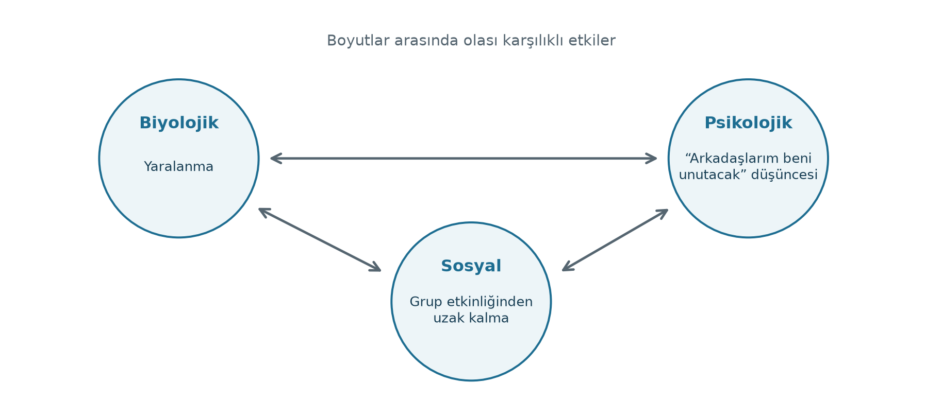
Görsel kaynağı: Görsel Biyoloji Hikayesi tarafından bu soru için hazırlanmıştır.
a) Yaralanma, “Arkadaşlarım beni unutacak.” düşüncesi ve grup etkinliğinden uzak kalmayı üç boyutla eşleştirin. (5 puan)
................................................................................................................................................
................................................................................................................................................
b) Sosyal destek psikolojik boyutu, psikolojik boyut da davranışı nasıl etkileyebilir? Bir karşılıklı etkileşim örneği kurun. (5 puan)
................................................................................................................................................
................................................................................................................................................
c) Şefkat, dayanışma ve kişinin yaşamına anlam katan uğraşlar bu modele nasıl eklenebilir? Profesyonel desteği dışlamadan açıklayın. (5 puan)
................................................................................................................................................
................................................................................................................................................

Soru 9 Toplam süre aynı dağılım farklı
SB-G09 · 9. hafta · SBTK.2.1 · 15 puan
Grafikler iki kurmaca haftalık hareket kaydını gösterir. A ve B aynı yaşta kabul edilse de etkinliklerin yoğunluğu, türü ve sağlık durumları verilmemiştir. Bu kayıtlar önerilen bir egzersiz programı değildir.
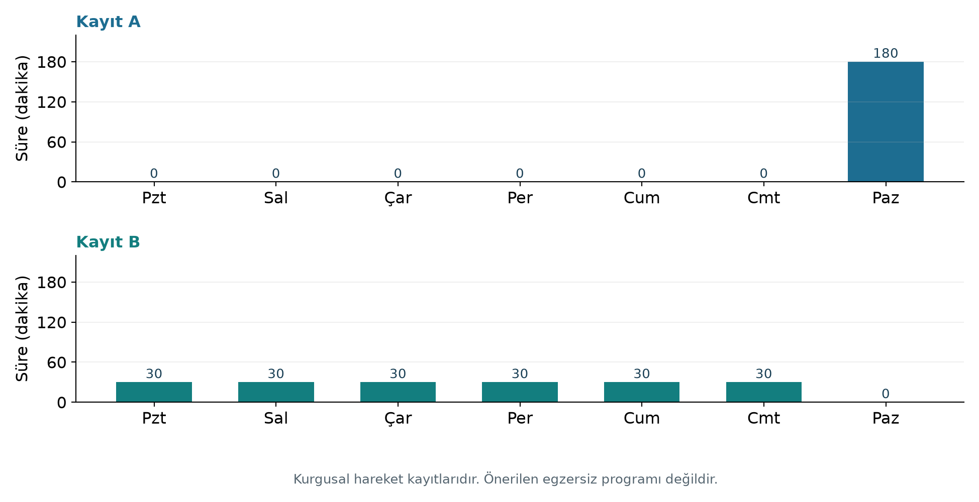
Görsel kaynağı: Görsel Biyoloji Hikayesi tarafından bu soru için hazırlanmıştır.
a) A ve B için haftalık toplam dakikayı bulun ve karşılaştırın. (5 puan)
................................................................................................................................................
................................................................................................................................................
b) Toplamların eşit olması, programların dağılımı ve sağlık açısından uygunluğunun aynı olduğunu kanıtlar mı? (5 puan)
................................................................................................................................................
................................................................................................................................................
c) Bir programı değerlendirmek için grafiğe eklenmesi gereken iki bilgi ve farklı bir fiziksel uygunluk bileşenini geliştirecek etkinlik örneği yazın. Örneğin kişiye uygunluğunu nasıl gözetirsiniz? (5 puan)
................................................................................................................................................
................................................................................................................................................

Açıklamalı cevaplar ve puanlama
Aynı bilimsel anlamı taşıyan farklı cevaplar kabul edilir. Puan ve güçlük düzeyleri çalışma önerisidir; güçlükler öğrenci uygulamasından elde edilen istatistikler değildir. Gerçek sınavda zümrenin ölçme değerlendirme esasları uygulanır.

Soru 1 Aynı yatkınlık farklı koşullar
1. hafta · SBTK.1.1 · 10 puan · Güçlük önerisi orta
a) Sağlık hizmetine erişim alınan sağlık hizmetleriyle; güvenli hareket alanları çevresel koşullar ve yaşam biçimiyle ilişkilidir. Ulaşım desteği sosyoekonomik koşulları da etkiler. Bir koşul birden fazla grupla ilişkili olabilir.
Puanlama: İki uygun koşul 2 puan; Uygun etken grupları 1 puan.
b) Şemada hizmete erişim, çevre ve günlük hareket olanakları farklıdır. Genetik etken diğer koşullarla birlikte değerlendirilir; yalnız yatkınlıktan kesin sağlık sonucu çıkarılmaz. Ayrıca çizim bir sonuca ilişkin gerçek ölçüm sunmaz.
Puanlama: Diğer koşulların etkisi 2 puan; Kesin sonuç çıkarılamaması 1 puan.
c) Erişilebilir sağlık hizmeti ve ulaşım desteği ile güvenli, herkesin kullanabileceği hareket alanları geliştirilebilir. Düzenlemeler maddi veya çevresel engelleri azaltmalı; sağlık sorumluluğu yalnız bireyin iradesine yüklenmemelidir.
Puanlama: Birinci uygun düzenleme 2 puan; İkinci uygun düzenleme 2 puan.
Kitap bağlantısı: Sağlık Bilgisi ve Trafik Kültürü ders kitabı s. 18–19.

Soru 2 Atık verisinde düşüş neyi gösterir
2. hafta · SBTK.1.1 · 10 puan · Güçlük önerisi i̇leri
a) 20 − 6 = 14 açık atık noktası azalmıştır. Bu sayı doğrudan hastalanan kişi sayısı değildir.
Puanlama: 14 hesabı 2 puan; Atık noktası birimi 1 puan.
b) Kanıtlamaz. Şikâyet sayısı hastalık tanısı veya gerçek görülme sıklığıyla aynı ölçüm değildir. Bildirim davranışı, hava ve başka uygulamalar da sonucu etkileyebilir.
Puanlama: Hastalık yokluğu çıkarımını reddetme 1 puan; Şikâyet ile hastalık ölçümünü ayırma 2 puan.
c) Önceki ve sonraki haftalarda aynı yöntem ve alanlarla daha uzun izleme yapılabilir. Benzer fakat uygulamanın değişmediği bölgeler, hava ve nüfus hareketi gibi etkenler de karşılaştırılabilir. Uygun çevre ölçümleri de eklenebilir.
Puanlama: Birinci uygun ek bilgi veya karşılaştırma 2 puan; İkinci uygun ek bilgi veya karşılaştırma 2 puan.
Kitap bağlantısı: Sağlık Bilgisi ve Trafik Kültürü ders kitabı s. 20–24 ve tema sonu s. 60.

Cevap anahtarının devamı

Soru 3 Hizmet kartlarını amacına göre okumak
3. hafta · SBTK.1.2 · 10 puan · Güçlük önerisi orta
a) A’daki aşılama koruyucu; B’deki yaralanma tedavisi tedavi edici; C’deki günlük işlere dönüşü destekleyen mesleki/sosyal uyum rehabilitasyon hizmetidir.
Puanlama: A koruyucu 1 puan; B tedavi edici 1 puan; C rehabilitasyon 1 puan.
b) Sağlık okuryazarlığı eğitimi, sağlıklı kişiler dâhil toplumun bilinçli kararlarını ve sağlıklı davranışlarını destekler. Sağlığın geliştirilmesi amacına hizmet eder; yalnız belirli hastalığın tedavisi değildir.
Puanlama: Sağlığın geliştirilmesi 1 puan; Bilinçli karar ve geniş hedef kitle 2 puan.
c) Alabilir. Örneğin yaralanması izlenen bir kişi bir yandan gerekli tedavisini sürdürürken diğer yandan günlük işlevlerini kazanmak için rehabilitasyon desteği alabilir. Hizmetlerin amaçları farklı ama tamamlayıcıdır.
Puanlama: Birlikte alınabileceği 2 puan; Tamamlayıcı amaçları gösteren örnek 2 puan.
Kitap bağlantısı: Sağlık Bilgisi ve Trafik Kültürü ders kitabı s. 26–32 ve tema sonu s. 61.

Soru 4 Temas zincirinde uygun müdahale
4. hafta · SBTK.1.3 · 10 puan · Güçlük önerisi orta
a) Ortak kalem aktarımı kolaylaştıran nesnedir; yıkanmamış elin burun veya ağız gibi bölgelere götürülmesi girişle ilişkili olabilir. Kapı kolu da başlangıçtaki ortak yüzeydir.
Puanlama: Ortak nesne 1 puan; Burun veya ağız gibi uygun giriş bölgesi 2 puan.
b) Ortak nesneye dokunma sonrasında ve yüz bölgesine dokunma öncesinde uygun el hijyeni sağlanabilir. Yıkanmamış ellerin yüze götürülmemesi ve ortak yüzeylerin uygun temizliği de aktarımı azaltır.
Puanlama: Birinci uygun müdahale 2 puan; İkinci farklı müdahale 1 puan.
c) Mikroorganizmalar çıplak gözle görülmeyebilir. Sabun ve temiz akan suyla en az 20 saniye ovalamak, parmak araları ve tırnak uçları dâhil yüzeyleri temizlemek ve ardından durulayıp uygun kurutmak gerekir.
Puanlama: Görünmez mikroorganizma gerekçesi 2 puan; İki uygun teknik özelliği 2 puan.
Kitap bağlantısı: Sağlık Bilgisi ve Trafik Kültürü ders kitabı s. 34–40 ve tema sonu s. 62.

Cevap anahtarının devamı

Soru 5 Benzer yakınma farklı neden
5. hafta · SBTK.1.4 · 10 puan · Güçlük önerisi orta
a) A, hastalık etkeni mikroorganizmanın çoğalmasıyla ilişkili olduğu için enfeksiyondur. B, bağışıklık sisteminin kendi dokularına yönelmesiyle ilişkili olduğu için otoimmün mekanizmadır.
Puanlama: A ve mikroorganizma gerekçesi 1 puan; B ve kendi dokusuna yönelme gerekçesi 2 puan.
b) Göstermez. Genetik değişiklikle ilişkili bir durum ile kişiden kişiye enfeksiyon etkeni aktarımı farklı mekanizmalardır. Aynı ortamı paylaşma, genetik değişikliği karşı tarafa aktarmak anlamına gelmez.
Puanlama: Bulaşma çıkarımını reddetme 1 puan; Genetik neden ile enfeksiyonu ayırma 2 puan.
c) Kartlar sınıflandırma modelidir; gerçek kişide tanı için uzman değerlendirmesi gerekir. Sağlık bilgileri izinsiz paylaşılmamalı ve hastalık gerekçesiyle dışlama yapılmamalıdır. Gereken destek kişiye sorularak ve okulun uygun destek düzeniyle sağlanır.
Puanlama: Modelden kişisel tanı verilememesi 2 puan; Mahremiyet ve dışlamama gibi iki tutum 2 puan.
Kitap bağlantısı: Sağlık Bilgisi ve Trafik Kültürü ders kitabı s. 41–45.

Soru 6 Okul planında erişilebilir yol
6. hafta · SBTK.1.4 · 10 puan · Güçlük önerisi orta
a) Güzergâhın üzerinde eşya bulunması geçişi keser. Bir rampanın veya basamaksız yolun yapılmış olması, açık ve güvenli tutulmadıkça gerçek erişim sağlamaz.
Puanlama: Eşya engelini belirleme 1 puan; Yapının varlığı ile kullanılabilirliği ayırma 2 puan.
b) Güzergâh açık tutulmalı ve geçişi engelleyen eşyalar uygun yere kaldırılmalıdır. Duyurular anlaşılır yazılı/görsel biçimlerde de sunulmalıdır. İhtiyaç duyulan erişim biçimleri öğrencilerle birlikte değerlendirilir.
Puanlama: Fiziksel erişim düzenlemesi 1 puan; Duyuru için başka erişim biçimi 2 puan.
c) Gerçek kullanım denenmeli, farklı erişim gereksinimleri olan öğrencilerin deneyimleri ve geri bildirimleri alınmalıdır. Kişilere nasıl destek istedikleri sorulur; izinsiz taşıma veya onlar adına karar verme yerine bağımsız ve güvenli katılım değerlendirilir.
Puanlama: Kullanıcı deneyimi ve geri bildirim 2 puan; Tercihe saygı ve güvenli bağımsız katılım 2 puan.
Kitap bağlantısı: Sağlık Bilgisi ve Trafik Kültürü ders kitabı s. 45–48 ve tema sonu s. 62–63.

Cevap anahtarının devamı

Soru 7 İlaç bilgisinin kaynağını seçmek
7. hafta · SBTK.1.5 · 10 puan · Güçlük önerisi orta
a) Yazarın uzmanlığı/kimliği, yayın tarihi ve bilimsel dayanağı belli değildir. Paylaşımın çok izlenmesi, bu eksikleri gidermez. Bu ölçütlerden uygun ikisi kabul edilir.
Puanlama: Birinci uygun eksik özellik 1 puan; İkinci özellik ve popülerliğin kanıt olmaması 2 puan.
b) İlacın kişi için uygunluğu; yakınmanın nedeni, yaş, alerjiler ve diğer ilaçlar gibi etkenlerle ilişkilidir. Talimat önemli bilgi verir fakat kişiye yönelik hekim ve eczacı değerlendirmesinin yerini tutmaz.
Puanlama: Kişisel koşulların önemi 2 puan; Uzman değerlendirmesi 1 puan.
c) Bilinen alerjiler ve kullandığı diğer ilaçları iletmelidir; başka uygun kişisel sağlık bilgileri de paylaşılır. Kendisine verilen kullanım, doz ve süre planını kendi başına değiştirmemeli; sorun veya beklenmeyen etki olduğunda sağlık uzmanına danışmalıdır.
Puanlama: İki uygun kişisel bilgi 2 puan; Kendi başına plan değiştirmeme ve danışma 2 puan.
Kitap bağlantısı: Sağlık Bilgisi ve Trafik Kültürü ders kitabı s. 49–53 ve tema sonu s. 63–64.

Soru 8 Boyutlar arasındaki karşılıklı etki
8. hafta · SBTK.1.6 · 15 puan · Güçlük önerisi orta
a) Yaralanma biyolojik, unutulacağı düşüncesi psikolojik, grup etkinliğinden uzak kalma sosyal boyutla ilişkilidir. Bu örnekler birbirinden tamamen bağımsız değildir.
Puanlama: Biyolojik eşleşme 2 puan; Psikolojik eşleşme 2 puan; Sosyal eşleşme 1 puan.
b) Arkadaşlarıyla istediği biçimde iletişim kurması aidiyeti ve umudu destekleyebilir; bu da etkinliklere katılma isteğini artırabilir. Ters yönde, yoğun kaygı iletişimden kaçınmayı kolaylaştırabilir. Bunlar olasılıktır ve kişiden kişiye değişebilir.
Puanlama: Sosyal destekten psikolojik boyuta ilişki 2 puan; Duygu veya düşünceden davranışa ilişki 2 puan; Kişisel farklılık veya olasılık sınırı 1 puan.
c) Kişinin istediği sosyal görüşmeler, değer verdiği uğraşlar ve ulaşılabilir hedefler desteklenebilir. Şefkat ve dayanışma, kişinin tercihleri ve inançlarına saygıyla sunulur. Bu destek gerekli tedavi veya psikolojik yardımın yerine geçmez, onu tamamlayabilir.
Puanlama: Somut ve kişinin seçimine uygun destek 2 puan; Değerler veya anlamla ilişki 2 puan; Profesyonel desteği tamamlaması 1 puan.
Kitap bağlantısı: Sağlık Bilgisi ve Trafik Kültürü ders kitabı s. 54–58.

Cevap anahtarının devamı

Soru 9 Toplam süre aynı dağılım farklı
9. hafta · SBTK.2.1 · 15 puan · Güçlük önerisi i̇leri
a) A: 0 + 0 + 0 + 0 + 0 + 0 + 180 = 180 dakika. B: 30 + 30 + 30 + 30 + 30 + 30 + 0 = 180 dakika. Haftalık toplamlar eşittir.
Puanlama: A için 180 dakika 2 puan; B için 180 dakika 2 puan; Eşitliği belirtme 1 puan.
b) Kanıtlamaz. A’da hareket tek güne toplanmış, B’de altı güne yayılmıştır. Yaş, sağlık durumu, yoğunluk, etkinlik türü ve kişisel uygunluk bilinmeden hangisinin yeterli veya kişiye uygun olduğu kesin söylenemez.
Puanlama: Sıklık dağılımındaki fark 2 puan; Toplamdan tek başına uygunluk çıkarılamaması 2 puan; Eksik bir kişisel veya etkinlik etkeni 1 puan.
c) Yoğunluk ve etkinlik türü eklenebilir; sağlık durumu ve başlangıç uygunluğu da değerlendirilir. Örneğin uygun germe esnekliği, denge çalışmaları denge ve koordinasyonu geliştirmeye katkı verir. Örnek, kişiye göre uyarlanmalıdır.
Puanlama: İki uygun ek bilgi 2 puan; Etkinlik ile bileşenin doğru eşleşmesi 2 puan; Kişiye uyarlama 1 puan.
Kitap bağlantısı: Sağlık Bilgisi ve Trafik Kültürü ders kitabı s. 70–75.

Kaynak ve kullanım
Kapsam kaynağı 9 Sınıf Sağlık Bilgisi ve Trafik Kültürü Güncel Yıllık Planı dosyasının SağlıkBilgisi sayfasındaki 1–9. hafta satırlarıdır. Üç set de aynı hafta ve öğrenme çıktısı dağılımını kullanır. 1.1 ve 1.4 çıktıları ikişer, diğer çıktılar birer soruyla ele alınmıştır.
İçerik ders kitabının ilk tema anlatımları ve tema sonu değerlendirme yaklaşımı ile ikinci temadaki Fiziksel Aktivite ve Sağlık bölümüne dayanır. Soru bağlamları özgündür; kitaptaki soruların aynen aktarımı değildir.
OYSS kapsamı: MEB ortak yazılı sınav sistemi tanıtımı
Bilimsel kontrol kaynakları: CDC el hijyeni · CDC antibiyotik kullanımı · DSÖ fiziksel aktivite

